Что будет если не платить за "коммуналку"?
02.10.2015
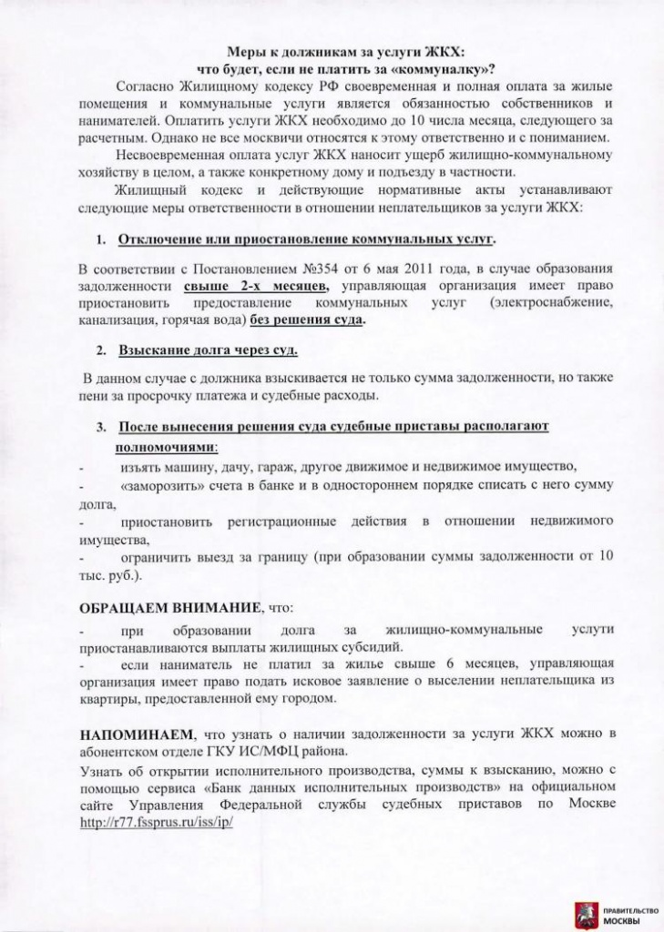
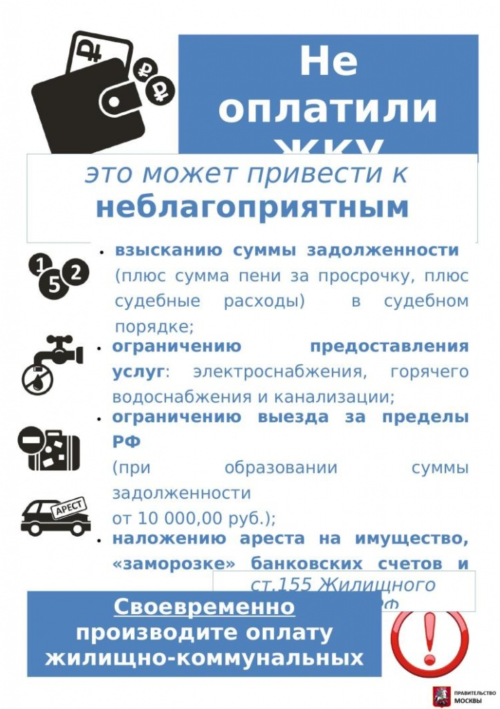

Адрес страницы: http://chertanovo-juzhnoe.mos.ru/housing-and-communal-services-and-improvement/news-housing/detail/2199968.html
Управа района Чертаново Южное города Москвы

